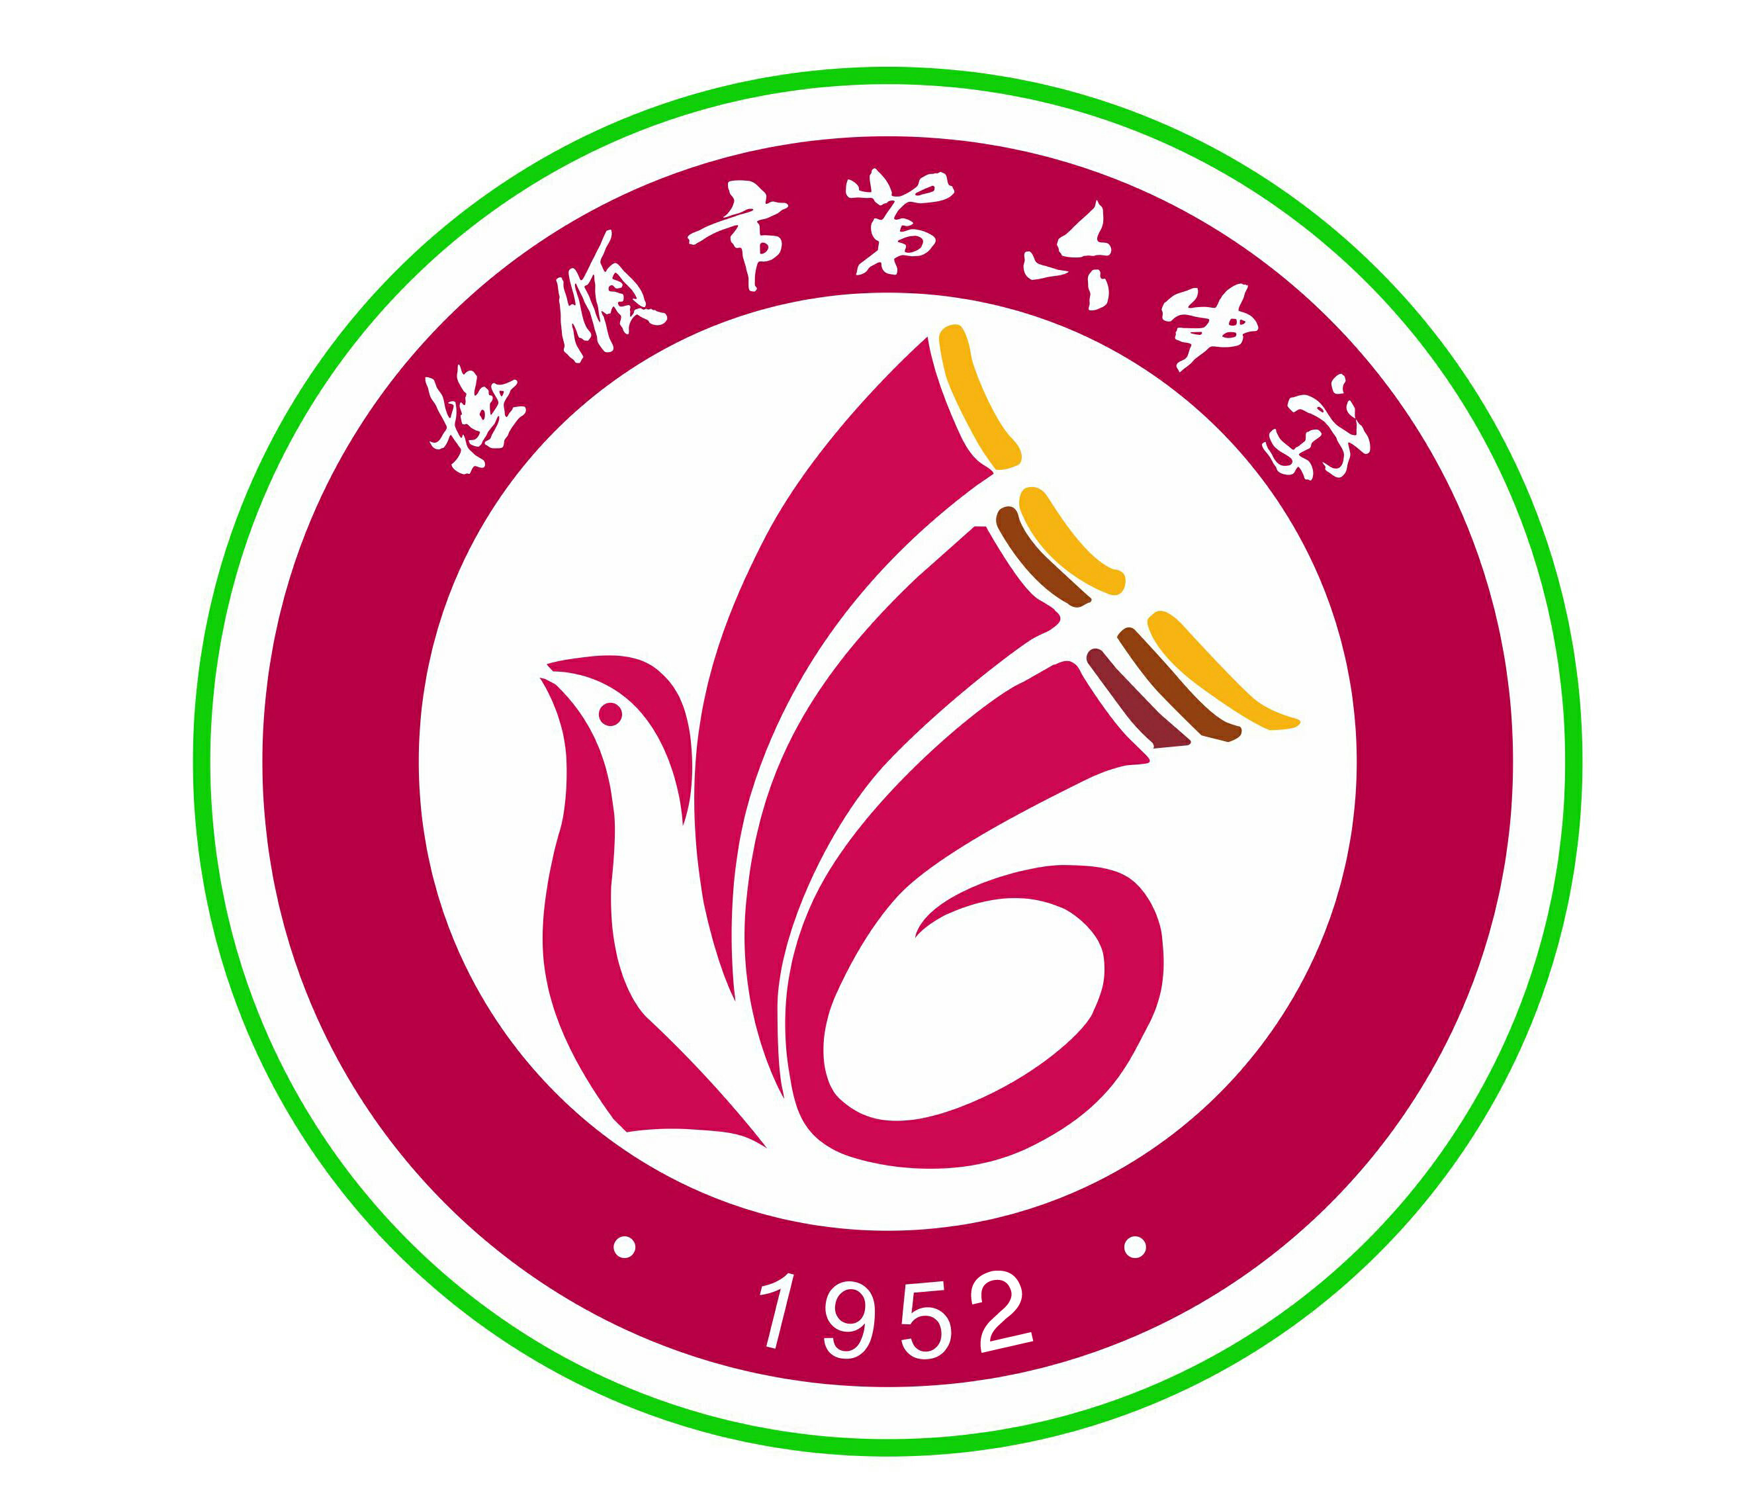抚顺市第六中学简介
抚顺市第六中学建于1952年，是一所文化厚重、不断创新、积极进取并蓬勃发展的新兴省示范性高中。
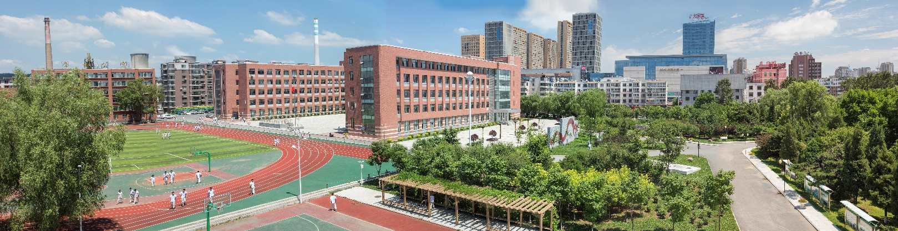
学校位于抚顺市顺城区核心地带，南邻浑河，东临市政府，地处抚顺市经济、文化、政治中心。地理位置极其优越，环境优美，是辽宁省“花园式学校”，距省会沈阳市仅40分钟车程。
学校占地面积5万多平方米，总建筑面积近3万平方米。校园分为教学区、绿化区、生活区、运动区四部分，绿化面积1万8千平方米，绿化率40.38%。教学楼、艺术楼、体育馆、图书馆、师生公寓、校园餐厅等场所，设施先进、配备完善；拥有全市最先进的多媒体标准教室、数字化实验室、地理教室、多媒体录播系统等一流教学设施，高速网络校园全覆盖。
学校现有36个教学班，在校生总数1500多人。学校现有教职员工213人，专任教师160人。硕士研究生55人，特级教师1人，高级教师83人,省市骨干教师、学科带头人60多人。
学校秉承“立德树人、以人为本、全面发展、特色创新”的办学理念，发展特色办学，全校师生正以乐观精神和昂扬的斗志积极工作、学习，全面提升，争创六中发展新辉煌。
学校近年曾荣获“辽宁省环境友好学校”、“辽宁省文明学校”、“辽宁省先进党委”、“辽宁省职业道德建设先进单位”、“辽宁省课改先进集体”、“辽宁省红旗团委”、“辽宁省文明校园”、“辽宁省军训先进单位”、“全国美育示范基地”等荣誉称号。

